SEÑORITA SONIA VALENTÍN

Colegio Sagrado Corazón Luz y Guía Nº 8229

MÓDULO SEMANA 3

5° GRADO- AROMO - JACARANDÁ

PRESENTACIÓN:
Bienvenidos siguiendo con nuestra tarea durante los siguientes días aprenderemos y recordaremos temas importantes para que al reencontrarnos todo nos sea más fácil .
ÁREA: MATEMÁTICA
TEMA: NUMERACIÓN
OPERACIONES
CONTENIDOS : La centena de mil-los millones-la resolución de problemas con
las cuatro operaciones-criterios de divisibilidad

ACTIVIDADES :
DÍA 1:
LEEMOS Y COPIAMOS EN EL CUADERNO DE TAREAS DE MATEMÁTICA:
LA INVESTIGACIÓN DE JUAN :
Juan estuvo averiguando sobre la cría de ganado bovino en nuestro país ..En ésta tabla se indican la cantidad de criaderos y de cabezas de ganado de algunas provincias , pero faltan algunos datos .Lean las pistas que se dan a continuación y ayuden a Juan a completarla.
PROVINCIA | CRIADERO | CCABEZAS DE GANADO
LA PAMPA |  | 1.800.000
BUENOS AIRES | 14
CORRIENTES | 12
SANTA FÉ |  | 3500
SAN LUIS | 3
ENTRE RÍOS |  | 2900
CORDOBA | 1 | 5000

-En San Luis hay el doble de que en Entre Ríos.
-En Buenos Aires hay el triple de la cantidad de cabezas que en Entre Ríos-
-En la Pampa hay 1.500 ciervos más que en Buenos Aires .
-En La Pampa Hay 4 criaderos más que en Buenos Aires.
-En Corrientes hay 4 veces la cantidad de criaderos que en San Luis

RESPONDEMOS:
¿cuántas cabezas se crían aproximadamente en cada criadero de La Pampa?
¿cuál es la cantidad de cabezas de ganado que hay entre todas las provincias ?
Cada criadero necesita contar con unas 250 hectáreas. Entonces , ¿al menos cuántos hectáreas se ocupan en ésta actividad si contamos todos los criaderos de la tabla ?

ACTIVIDAD 2
Joaco dice que éstas sumas se hacen más rápido con la mente que con la calculadora,y algo algo de razón tiene…Copialas y escribí los resultados . Si calculás mentalmente , explica cómo lo pensaste.
- 250 +230+20+3000=
- 296+4+1700+45=
- 692+300+8+2569=
- 573+800+27+200=

ACTIVIDAD 3
RECORDAMOS Y ESTUDIAMOS LOS CRITERIOS DE DIVISIBILIDAD: VEMOS EL SIGUIENTE VIDEO
https://www.youtube.com/watch?v=txLlA_fyL5g
PARA ESTUDIAR
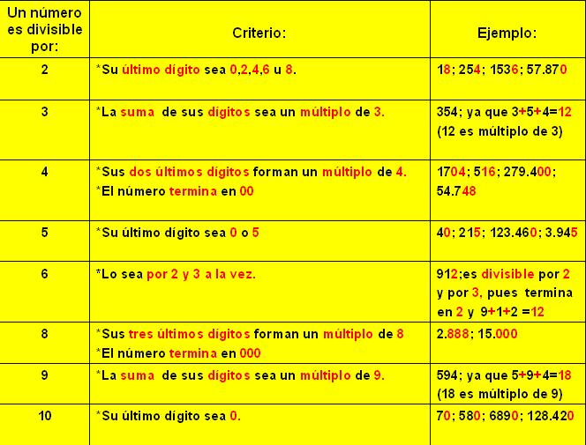
DIA 2
SEGUIMOS TRABAJANDO CON LOS CRITERIOS DE DIVISIBILIDAD
COPIAMOS Y RESOLVEMOS LAS ACTIVIDADES EN LA CARPETA :

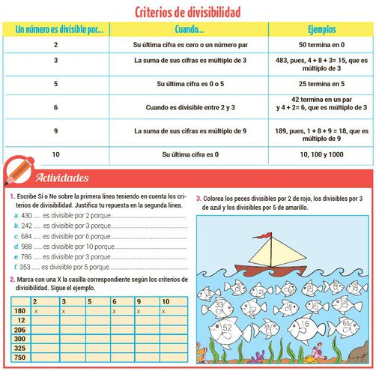

DIA 3
COPIAMOS EN LA CARPETA Y APLICAMOS LO APRENDIDO
RECORDAMOS. LAS REGLAS DE DIVISIBILIDAD PERMITEN SABER SI UN NÚMERO ES DIVISIBLE POR OTRO SIN TENER QUE HACER UNA DIVISIÓN O UNA MULTIPLICACIÓN . INDICA LA REGLA DE QUE NÚMERO ES CADA UNA Y UNÍ CON FLECHAS:

114 Termina en 0 o en 5 divisible por-------
15.020 La suma de sus cifras es un múltiplo de
3divisible por---------
905 Termina en 0,2,4,6 u 8 divisible por------
706 Termina en 0 divisible por-------------
39.600 Termina en 00 divisible por-----------------

PENSAMOS Y RESOLVEMOS :
Para acceder a los distintos niveles de un juego de computadora , hay que poner una clave . Escribí la cifra que falta en cada. Usá las reglas de divisibilidad :
NIVEL A : ES UN NÚMERO PAR Y MÚLTIPLO DE 5 932-----
NIVEL B : MÚLTIPLO DE 3,PERO NO DE 6.NO TIENE NINGÚN 1 458----
NIVEL C: MÚLTIPLO DE 5 PERO NO DE 10 516----
NIVEL D :MÚLTIPLO DE 6 ,NO TIENE NINGÚN 2 781---

RESOLVER ACTIVIDADES DE LA CARTILLA PÁGINA 5 , 6 Y 7.

¡¡¡¡¡FELICITACIONES HICISTE UN GRAN TRABAJO!!!!!

